LABORATORIO DE REDES INALAMBRICAS DE TELECOMUNICACIONES
4NEC2: MODELADO, SIMULACIÓN Y ANÁLISIS DE UNA ANTENA.

Curso | Redes Inalámbricas de Telecomunicaciones
Duración sugerida | 2 horas académicas
Herramienta principal | 4NEC2
Modalidad | Laboratorio guiado

Fundamento teórico
4nec2 es un programa de modelado y simulación electromagnética de antenas que utiliza el método de los momentos (MoM), mediante motores de cálculo NEC compatibles.
Antes de comenzar, es importante conocer tres conceptos:

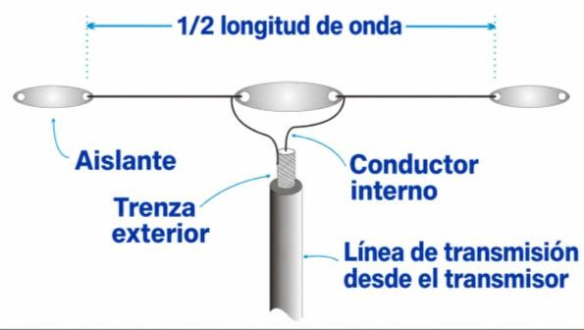
Antena dipolo
Es una antena formada por dos conductores alineados y alimentados en su punto central. Es una de las estructuras más utilizadas para aprender los fundamentos de radiación electromagnética.

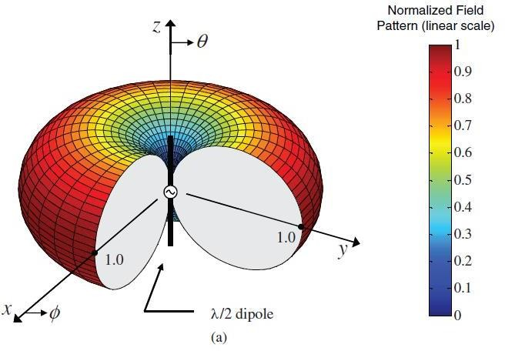
Diagrama de radiación
Representa cómo se distribuye la energía radiada según la dirección. Un dipolo de media onda ideal presenta un patrón aproximadamente toroidal, parecido a una rosquilla.

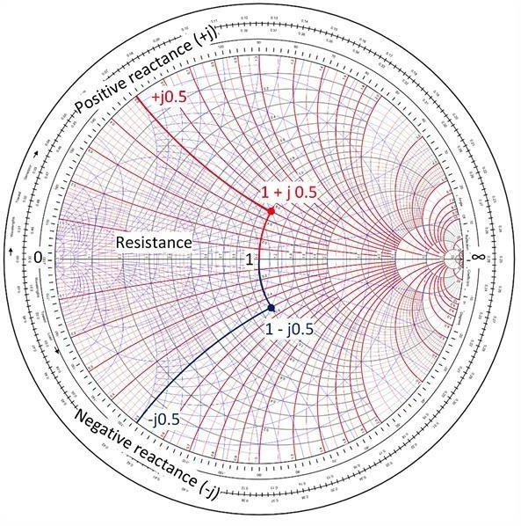
Impedancia de entrada
Es la oposición eléctrica que presenta la antena a la señal aplicada. En un dipolo resonante de media onda, alimentado en el centro y en espacio libre, la resistencia de entrada suele estar cerca de 73 Ω, con reactancia próxima a cero.

La longitud de onda se calcula con:
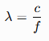

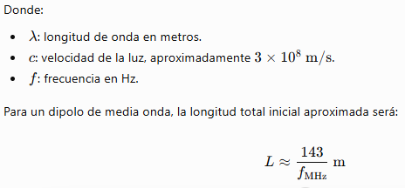

Esta última expresión es una aproximación práctica; la longitud exacta depende del diámetro del conductor y de otros efectos electromagnéticos.

Preparación del entorno de trabajo
Paso 1. Abrir 4nec2
  - Ejecuta el programa desde el escritorio o el menú Inicio.
  - Espera a que aparezca la ventana principal.
  - Identifica los menús File, Edit, Settings y Calculate.
  - Localiza las ventanas Main, Geometry, Pattern e Impedance.
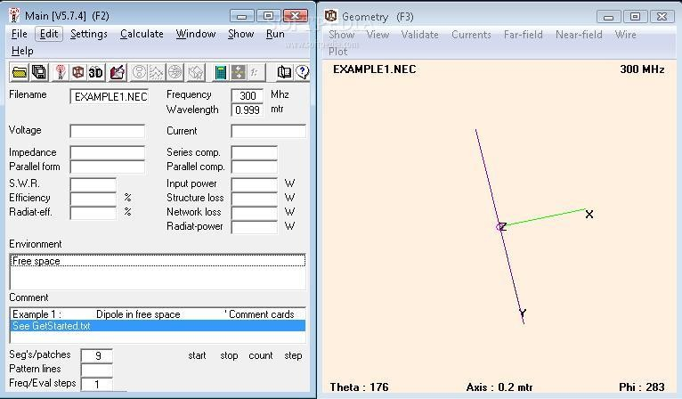

Puedes consultar la página oficial del programa: 4nec2 — descarga, características y tutoriales. La versión 5.9.3 figura en la página oficial consultada.
Paso 2. Reconocer las ventanas principales

Ventana | Función | Acceso habitual
Main | Información general del modelo y simulación | F2
Geometry | Visualizar la estructura física | F3
Pattern | Analizar el patrón de radiación | F4
Impedance | Examinar impedancia y parámetros según el análisis | F5
Visor 3D | Observar la estructura y otros resultados tridimensionales | F9

Los atajos pueden variar según la ventana activa o la configuración de la versión.

Desarrollo del laboratorio: construir un dipolo
Vamos a diseñar una antena dipolo de media onda para una frecuencia de 300 MHz. Es una frecuencia de práctica, elegida para que las dimensiones sean fáciles de manejar.
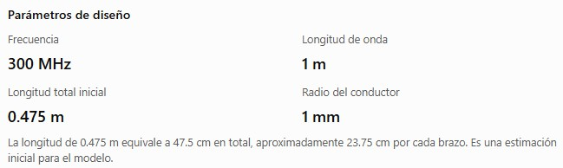

Paso 3. Crear un archivo nuevo

  - En la ventana principal, busca la opción de edición de geometría, normalmente Settings → Geometry Edit, o la opción de creación de un archivo NEC nuevo, según la interfaz.
  - Abre el editor de geometría.
  - Selecciona File → New, si está disponible.
  - Configura las unidades de longitud en metros.

Si tu versión presenta opciones diferentes, también puedes abrir uno de los modelos de ejemplo incluidos con el programa y utilizarlo para familiarizarte con la interfaz antes de crear el tuyo.

Paso 4. Dibujar la antena

La antena será un único conductor recto sobre el eje X, centrado en el origen, con alimentación en el punto medio.
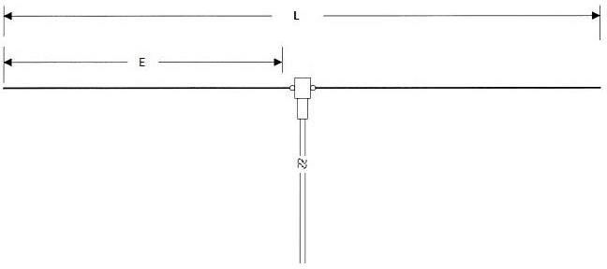
Esquema conceptual: dos brazos simétricos con alimentación central.

Coordenadas del conductor
Parámetro | Valor
Inicio X | -0.2375 m
Final X | +0.2375 m
Coordenada Y | 0 m
Coordenada Z | 0 m
Radio del hilo | 0.001 m
Segmentos | 21, como configuración inicial

En el editor de geometría:
- Selecciona la herramienta para agregar un hilo o segmento.
- Introduce las coordenadas inicial y final indicadas.
- Define el radio del conductor.
- Configura 21 segmentos, preferiblemente un número impar para que exista un segmento central.
- Verifica que el hilo quede centrado y recto.
- Guarda el modelo con el nombre Dipolo_300MHz.nec.
Importante: el punto de alimentación debe quedar en el centro de la antena. En NEC, una fuente aplicada a un segmento se representa mediante la tarjeta de excitación correspondiente; no basta con dibujar el conductor.

Paso 5. Configurar la fuente de alimentación

En la sección de fuentes o Source/Load del editor:
  - Añade una fuente de tensión.
  - Ubícala en el segmento central.
  - Utiliza una tensión de referencia de 1 V para facilitar la interpretación de los resultados.
  - Verifica que la fuente esté asociada al hilo correcto.
La corriente resultante dependerá de la impedancia calculada por el simulador.

Paso 6. Definir la frecuencia y el entorno
Configura los parámetros siguientes:
Parámetro | Configuración
Frecuencia de diseño | 300 MHz
Entorno | Espacio libre (Free Space)
Terreno | No incluir en esta primera práctica
Tipo de análisis | Campo lejano (Far Field Pattern)
Resolución angular | 5° como punto de partida
Si el editor solicita frecuencia inicial y final, utiliza inicialmente 300 MHz en ambas para una simulación de un solo punto. Posteriormente realizaremos un barrido de frecuencias.
Guarda los cambios realizados en el archivo.
  - Ejecutar la primera simulación

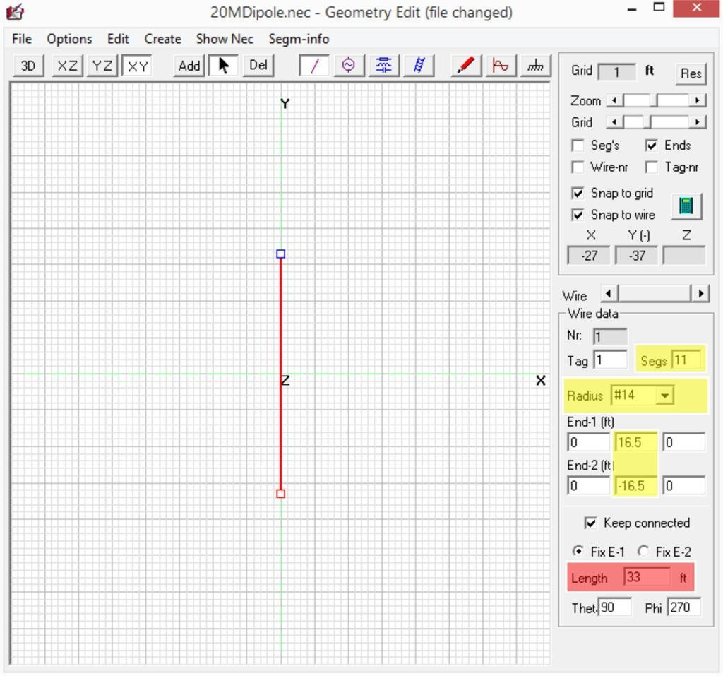

Paso 7. Revisar la geometría
Abre Geometry, normalmente con F3. Comprueba que el conductor sea recto, tenga las dimensiones correctas y esté alimentado en el centro.

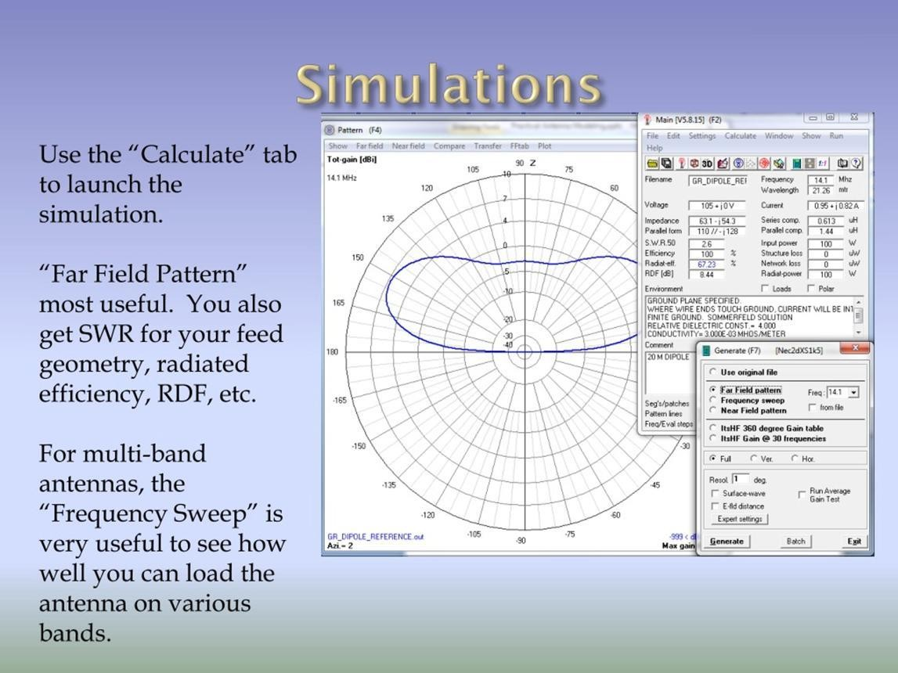
Paso 8. Generar los resultados
En el menú Calculate, selecciona la opción de generación de datos NEC o NEC output-data. En las versiones habituales puedes usar F7. Selecciona el cálculo de campo lejano y pulsa Generate.

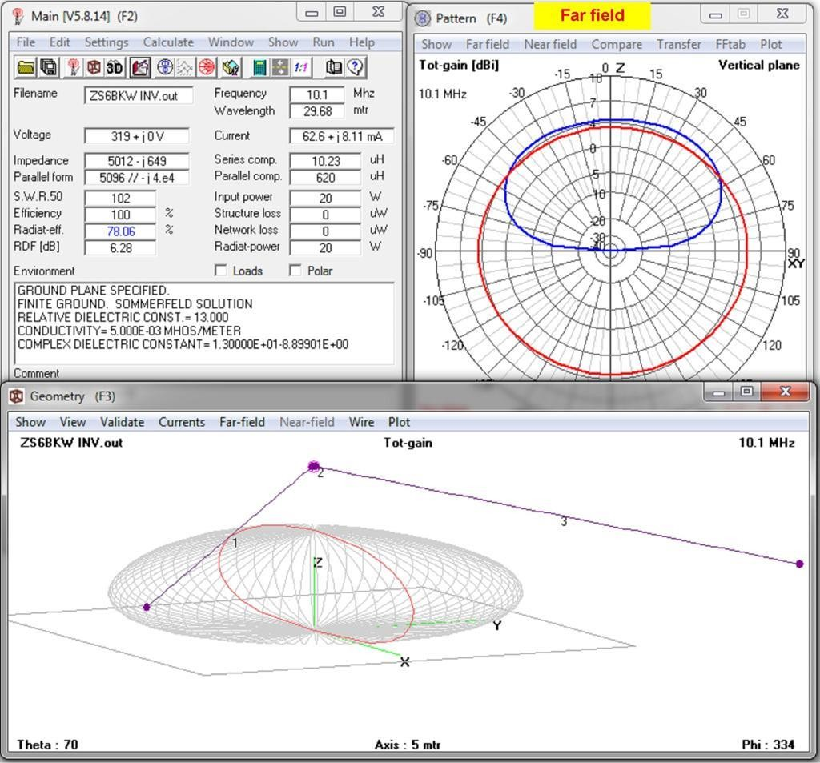

Paso 9. Visualizar el patrón

Abre Pattern (F4). Observa los lóbulos principales y las direcciones de radiación máxima y mínima. Cambia entre los planos horizontal y vertical para comparar los resultados.

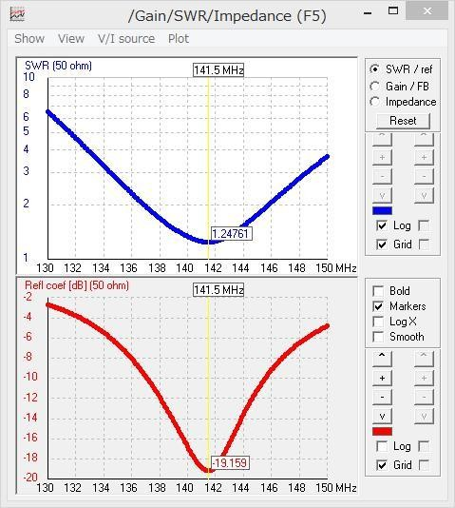

Paso 10. Examinar la impedancia

Abre Impedance (F5) y revisa la resistencia, la reactancia y la relación de onda estacionaria (SWR), cuando estén disponibles. Para estudiar su variación, necesitarás ejecutar un barrido de frecuencias.
Los nombres y las opciones exactas pueden cambiar ligeramente según la versión y el motor NEC configurado. Para más detalles, consulta el tutorial oficial en PDF de 4nec2.

  - Resultados esperados y análisis
Una vez finalizado el cálculo, compara tus resultados con las siguientes referencias aproximadas para un dipolo delgado en espacio libre.

Magnitud | Valor de referencia o comportamiento esperado
Frecuencia | 300 MHz
Longitud de onda | 1 m
Ganancia máxima | Aproximadamente 2.1 dBi cerca de la resonancia
Impedancia de entrada | Resistencia próxima a 73 Ω y reactancia pequeña cerca de la resonancia
Patrón de radiación | Dos direcciones de nulo sobre el eje del dipolo y radiación máxima aproximadamente perpendicular a él

Polarización | Lineal, paralela al conductor
Resonancia | Depende de la longitud, el diámetro y las condiciones del modelo
Estos valores son referencias teóricas, no resultados medidos de tu archivo. La simulación real puede variar por la segmentación, la geometría y la frecuencia exacta de resonancia.
Preguntas para el estudiante
- ¿Qué diferencia existe entre la longitud física de la antena y la longitud de onda?
- ¿Por qué se recomienda colocar la fuente en el centro del dipolo?
- ¿En qué dirección presenta mayor radiación la antena?
- ¿Qué significa que la reactancia de entrada sea cercana a cero?
- ¿Qué consecuencias tendría cambiar la longitud total del dipolo sin modificar la frecuencia?
- ¿Por qué la ganancia se expresa en dBi y no únicamente en dB?

- Actividad complementaria: modificar la frecuencia
Una vez que el primer modelo funcione, cambia la frecuencia de diseño y observa qué sucede con la longitud de onda.

Calculadora de dimensiones del dipolo
Modifica la frecuencia y utiliza las dimensiones calculadas para construir un segundo modelo. Frecuencia de diseño
300 MHz
50 MHz
500 MHz
1000 MHz
Longitud de onda
1.000 m
Dipolo aproximado 0.477 m

La longitud del dipolo es una estimación inicial mediante L ≈ 143/f MHz. Después de cambiar la frecuencia, ajusta también la geometría y vuelve a simular.
Copiar parámetros

- Entregable del laboratorio

El estudiante debe presentar:
  - Archivo NEC del dipolo diseñado.
  - Captura de la geometría de la antena.
  - Captura del patrón de radiación.
  - Registro de frecuencia, longitud, impedancia y ganancia obtenidas.
  - Respuestas a las seis preguntas de análisis.
  - Conclusión sobre el comportamiento de la antena y las limitaciones de la simulación.
Criterio de evaluación sugerido
Criterio | Puntaje
Configuración del modelo y geometría | 4
Fuente y parámetros de simulación | 3
Ejecución correcta del cálculo | 3
Interpretación de resultados | 5
Informe, capturas y conclusiones | 5
Total | 20

Recomendación docente:
En esta primera sesión, prioriza que el estudiante comprenda la interfaz y consiga ejecutar correctamente una simulación. En la siguiente práctica se puede profundizar en el diseño de radioenlaces, propagación, pérdidas, interferencias y márgenes de recepción, utilizando las antenas modeladas como punto de partida.

